
Observatorio Turístico

Observatorio Turístico

Los datos estadísticos son el insumo requerido para elaborar información. Los datos expuestos en forma sistemática, obtenidos en forma confiable y representativa de la realidad, con regularidad y presentados oportunamente son la herramienta para la toma de decisiones, la fijación de políticas y el monitoreo de las acciones estratégicas emprendidas.

La STC de Jujuy, en este sentido, cuenta con información mensual proveniente de los establecimientos hoteleros y parahoteleros de la provincia. Se cuenta con datos de hace más de diez años, con lo cual se cuenta con una rica fuente de información para establecer tendencias, puntos de inflexión y modalidades del turismo en Jujuy.

Tanto en informes como en otros planes anteriores se da cuenta de algunas debilidades, falencias y omisiones en cuanto a los datos recabados y, en este sentido, se apuntan algunas recomendaciones para permitir montar un observatorio turístico eficaz y eficiente.

Por exigencias de presentación, notas metodológicas, conceptos y definiciones (aún cuando muy breves), fundamentaciones, el señalamiento preciso de problemas y propuestas, así como el detalle del perfil de demanda actual se encuentran en el Anexo respectivo titulado “Demanda”, el que debería ser leído conjuntamente con el capítulo o línea estratégica para una mejor comprensión de los objetivos y acciones propuestas que, de otra manera, podrían considerarse arbitrarios.

Tanto la industria para efectuar benchmarking, las autoridades gubernamentales para monitorear la marcha de las diferentes políticas implementadas, y los grupos inversores, entre otros actores requieren de datos completos en tiempo y forma respecto de la marcha de la actividad, la actividad turística no está exento de ello.

Observatorio Turístico de Jujuy
Objetivo Nº 1 | Acciones | Descripción | Plazos
Provisión de Información Útil a Múltiples Actores Sectoriales | Acción Nº 1 | Seleccionar herramientas estadísticas adecuadas | Corto
 |  | Actualmente, la STC procesa la información obtenida de los hoteles en MS-Excel. Consideramos que la carga de datos más o menos masivos (como las encuestas de Perfil del turista) deberían hacerse a través de procesos automatizados con selecciones de alternativas en pantalla para evitar errores de tipeo para lo cual el MicroSoft-Access podría ser más apropiado De igual modo, la validación de la carga debería automatizarse para lo cual una herramienta como el MS-Acces resultaría práctica. Para el procesamiento y análisis de datos recomendamos utilizar software especializado como el SPSS (Statistical Package for Social Sciences). Las consideraciones de costo, ritmo de actualizaciones, posibilidad de capacitación en las diferentes herramientas son las que se deben calibrar cuidadosamente antes de tomar la decisión en uno u otro sentido. Deberían estar involucrados la STC, solicitar apoyo técnico a la Sectur y, eventualmente, consultoría externa.
 | Acción Nº 2 | Capacitar en el uso de software, trabajo y supervisión de campo, validación y análisis de datos. | Corto
 |  | Se requiere la implementación de un plan sistemático de adaptación a herramientas no utilizadas como por ejemplo el SPSS (o el que en definitiva se decida), el Access como sistema de carga y validación automática. Tal actividad debería llevarse a cabo en no más de dos meses. Se deberían confrontar propuestas para el diseño de metodología para la elaboración de manuales de encuestadores, supervisores, etc, sin los cuales los trabajos de campo resultan deficitarios como hasta ahora.
Observatorio Turístico de Jujuy
Objetivo Nº 1 | Acciones | Descripción | Plazos
Provisión de Información Útil a Múltiples Actores Sectoriales | Consideraciones Generales sobre Volumen de Tránsito
El volumen del tránsito, número de vehículos que pasa por un tramo durante un determinado tiempo, es una medida crucial para determinar la necesidad de adecuación de infraestructura vial y, eventualmente, una parámetro de control en nuestra medición de arribos turísticos a la provincia de Jujuy.
La Dirección Nacional de Vialidad (DNV) realiza estudios permanentes tendientes a obtener el tránsito medio diario anual (TMDA). La DNV trabaja a través de censos en sus 145 estaciones permanentes con contadores electrónicos (no hay ninguno en Jujuy) que permiten establecer patrones del flujo de tránsito (variaciones estacionales, diarias, horarias, etc.). A través de Contadores electrónicos portátiles se realizan censos de cobertura de 5 días de duración, entre 1 y 4 veces al año.
Dado que, a diferencia de otras localidades turísticas, no se cuenta con estaciones de peaje o policía capacitada acerca de la importancia del turismo, nuestra propuesta es realizar un acuerdo con la DNV para que dichos censos coincidan con momentos de mayor interés turístico para Jujuy y que se detengan vehículos aleatoria o sistemáticamente para obtener información adicional acerca del número de pasajeros, propósito del viaje, procedencia, etc.
La información que se ha podido recabar para la provincia de Jujuy está referida exclusivamente a la Ruta Nacional 9 en varios tramos: accesos desde Salta vía La Caldera, Salta-Perico, Perico-Autopista 66, Ruta Provincial 1 – entrada de San Salvador, San Salvador RN 52,Tilcara.

Observatorio Turístico de Jujuy
Objetivo Nº 1 | Acciones | Descripción |  | Plazos
Provisión de Información Útil a Múltiples Actores Sectoriales | Consideraciones Generales sobre Volumen de Tránsito
A título ilustrativo tomamos información del tramo de 21 km entre la Int. R.N.52 y Tilcara que muestra un crecimiento del TMDA de 738 vehículos en 1992 a 1651 vehículos en 2003. Año a año la proporción de autos fue creciendo en relación a otros medios como las camionetas, los buses y los vehículos pesados.
Esto significa que recorren la Quebrada anualmente más de 250.000 autos y 60.000 buses, dato que no encontramos publicado anteriormente en estudios turísticos. Ignoramos aún cuántos corresponden a turistas y cuántos a residentes pero eso puede resolver a través de un muestreo sistemático realizado en coincidencia con los censos de la DNV en las rutas nacionales de Jujuy.

 | Acción Nº 3 |  | Utilizar medidas de volumen de tránsito de la DNV para cuantificar la demanda turística. (primera experiencia nacional)
 |  |  | En otros planes anteriores, como el del CFI del 2001, y en este que presenta Horwath Argentina se ha señalado una debilidad adicional en la medición de los arribos turísticos a la Provincia y es que están orientados a aquellos que incluyen pernoctes pero a los excursionistas no se los mide bien. Por otro lado, a diferencia de otras Provincias no existe una estación de peaje donde recoger información sistemática acerca del ingreso de vehículo y su composición.

Observatorio Turístico de Jujuy
Objetivo Nº 1 | Acciones | Descripción | Plazos
Provisión de Información Útil a Múltiples Actores Sectoriales | Acción Nº 4 | Definir metodología, alcance de la investigación y periodicidad | Corto
 |  | Propuesta inicial de periodicidad de encuestas cuantitativas 4 ondas de medición al año coincidentes con momentos de alta temporada (Enero, Semana Santa, Vacaciones de Invierno y 12 de Octubre),al menos una encuesta cualitativa al año dirigida a generadores de demanda, operadores de viajes mayoristas y minoristas, etc. Se estudiará la cuotificación y estratificación de los segmentos de demanda en los que casos que corresponda. Así como también el diseño muestral, se precisará la definición del objeto del estudio y la unidad estadística empleada. El detalle de la propuesta, que es fundamental para el éxito de este plan, se encuentra en el Anexo Demanda.
 | Acción Nº 5 | Fortalecer Encuesta Ocupación Hotelera | Corto
 |  | Medición de la ocupación de establecimientos hoteleros por cuarto y plaza y obtención de otros indicadores de comportamiento operativo y situación de oferta hotelera. Implica revisión metodología actual, en especial diseño de muestra y consistencia de información. Periodicidad mensual, como objetivo de mínima. Plantear modelos similares a Provincia de Salta y Municipios con Villa Carlos Paz y Mar del Plata con encuestas diarias de ocupación. Hay proyectos vinculados como el “RUPAT” (Registro Único de Prestadores de Alojamientos Turísticos) que se expone en capítulo de “Calidad” como proyecto de reforma de la normativa de categorización hotelera y el programa de capacitación del personal hotelero que surge de la medición del perfil del trabajador de alojamientos turísticos.

Observatorio Turístico de Jujuy
Objetivo Nº 1 | Acciones | Descripción | Plazos
Provisión de Información Útil a Múltiples Actores Sectoriales | Acción Nº 6 | Implementar encuesta a generadores de demanda | Corto

Estudio cualitativo anual a través de entrevistas en profundidad a operadores y agencias mayoristas El estudio se centrará en la obtención de información sistemática sobre las preferencias y valoraciones de los destinos de venta que tienen las Agencias de Viajes más importantes del país en relación al producto Jujuy, lo comercialicen o no.

Los objetivos primarios del estudio serán: situación actual de las agencias, su evolución y problemas más frecuentes. Determinar los destinos de preferencia y la evaluación de los destinos más importantes del país. formas de comercialización de los destinos y medios que eligen para hacerlo. Visión de Jujuy; ventajas y desventajas.
 | Acción Nº 7 | Sistematizar las Encuestas a visitantes. | Corto
 |  | Estudio cuali-cuantitativo por muestreo probabilístico estratificado. 4 Ondas por año coincidiendo con las temporalidades propias de Jujuy: Enero, Semana Santa, Segunda quincena de Julio y Octubre Al menos 400 entrevistas cada una incluyendo datos de Índice de Nivel Socio-Económico, según definiciones de la Asociación Argentina de Marketing o Niveles de Ingreso según Encuesta Permanente de Hogares del Instituto Nacional de Estadística y Censos.

Observatorio Turístico de Jujuy
Objetivo Nº 1 | Acciones | Descripción | Plazos
Provisión de Información Útil a Múltiples Actores Sectoriales | Acción Nº 7 | Sistematizar las Encuestas a visitantes (Continuación). | Corto
Además de la STC de Jujuy y alguna consultora en las primeras etapas, se debería contar con el apoyo de Establecimientos Educativos orientados al Turismo como por Ej. IFD Tello
Se trata de adoptar un programa de trabajo de 3 años en los que se salga a campo 4 veces al año, coincidiendo con momentos de mayor demanda recabando información que incluya datos del nivel socio económico y que, entre otros objetivos, permita efectuar todo tipo de cruces entre variables y, asimismo, permita obtener datos fehacientes para los requerimientos de la Cuenta Satélite de Turismo de próxima implementación.
Algunos aspectos a considerar especialmente: Libro códigos (recodificación de observaciones a preguntas abiertas) Manual de Campo-Manual Supervisión Edición Carga Procesamiento Análisis de datos Capacitación – definir perfil supervisor.
 | Acción Nº 8 | Efectuar Benchmarking (estudios comparativos). | Corto
 |  | A través de fuentes secundarias Análisis permanente de las provincias y regiones competidoras a través de la información provista por ellas mismas o terceros. Medición de tendencias regionales. Las regiones pueden ser competidoras o, aún cuando próximas (Noroeste argentino) complementarias. La tarea tiene dificultades por la gran heterogeneidad en la calidad de la información y la consecuente necesidad de estimar sobre bases endebles.. Ej: Salta con niveles aceptables de calidad y Santiago del Estero que hace 10 años no produce datos oficiales de ocupación hotelera.

Observatorio Turístico de Jujuy
Objetivo Nº 2 | Acciones | Descripción | Plazos
Detección de oportunidades de negocios | Acción Nº 9 | Establecer acuerdos provinciales para estudios conjuntos | Corto
Detección de oportunidades de negocios |  | Fijar políticas y criterios para acciones coordinadas que permitan detectar nichos de mercado u segmentos de demanda desatendidos. Aprovechar las sinergias con otras provincias para aunar esfuerzos y obtener resultados útiles para todos tanto en las visitas a Ferias y Congresos en el exterior como en los estudios efectuados en una provincia y que brinden datos para otras.
Detección de oportunidades de negocios | Acción Nº 10 | Relevar asistemáticamente (Web, Casa Provincia, etc.). | Corto
Detección de oportunidades de negocios |  | Se trata del aprovechamiento de información provista por usuarios que se acercan a solicitar datos de servicios en la Web, Centros de interpretación, Casa de Provincia, Puestos móviles en la Costa Atlántica, etc.para complementar información de perfil de demanda, satisfacción de usuario, etc y como “contraprestación” se les pide que cubran algunos formularios. Por tratarse de colaboración “espontánea”, no producto de una operativo especial, se la utilizará como información auxiliar.
Detección de oportunidades de negocios | Acción Nº 11 | Investigación de fuentes secundarias regionales e internacionales | Corto
Detección de oportunidades de negocios |  | Lectura de material público de OMT, Oficinas de Turismo internacionales, bibliografía especializada, etc. que permita la detección de nuevas modalidades de turismo y cambios de tendencia. Informar y coordinar acciones con Marketing a partir de las conclusiones a las que se arribe.

Observatorio Turístico de Jujuy
Objetivo Nº 3 | Acciones | Descripción | Plazos
Identificación de falencias y debilidades de la oferta | Acción Nº 12 | Medir niveles de satisfacción del turista | Corto
Identificación de falencias y debilidades de la oferta |  | La verdadera medida del éxito del plan es la satisfacción del visitante. Su grado de conformidad se mide por la frecuencia en la reiteración de visitas (dadas las características del destino, bajar de los 20 años a menos de 10 es un indicador) y por las respuestas que da en los encuestas de perfil.  El desafío es mantener y mejorar los niveles actuales de satisfacción del visitante aún cuando la mejora en la calidad y oferta turística de Jujuy haga que exija más en el futuro.  La tarea consiste en el análisis de grado de satisfacción del turista en relación a los servicios y la atención recibida utilizando múltiples medios de captación desde libros de quejas a la inclusión de la temática en las encuestas desarrolladas para el observatorio turístico. Segmentar datos recogidos en función de categoría de oferta de servicios. Comparar intraprovincial e interregionalmente.
Identificación de falencias y debilidades de la oferta | Acción Nº 13 | Monitorear ajuste perfil demanda actual con perfil meta del turista | Corto
Identificación de falencias y debilidades de la oferta |  | Evaluar el cumplimiento de objetivos en relación al perfil de demanda deseable a los efectos de señalar la necesidad de ajustes en las políticas de mercadotecnia.  Como una forma de balance anual, se establecerán las metas periódicas a alcanzar en diferentes variables y se compararán resultados anualmente con otros destinos competitivos regionales. El plan tendrá siempre objetivos cualitativos y cuantitativos mensurables y renovados periódicamente.

ANÁLISIS DE DEMANDA

Consignamos brevemente aquí, algunos datos resumidos de oferta de alojamiento a los efectos de puntualizar el tope de demanda potencial existente.
De acuerdo con la última información disponible de la STC, Octubre de 2005, la Provincia cuenta con los siguientes totales de establecimientos hoteleros y para hoteleros.

 |  | Cantidad | Habitaciones | Plazas p/día | Plazas p/mes
Establecimientos hoteleros |  | 31 | 1.129 | 2.673 | 80.190
Establecimientos parahoteleros |  | 121 | 975 | 2.953 | 88.590
Total |  | 152 | 2.104 | 5.626 | 168.780

Asimismo, si bien no existe un registro sistemático, hay contabilizados 21 albergues colectivos (campings) que permiten ofrecer unas 3.700 plazas por día, especialmente durante la temporada estival.

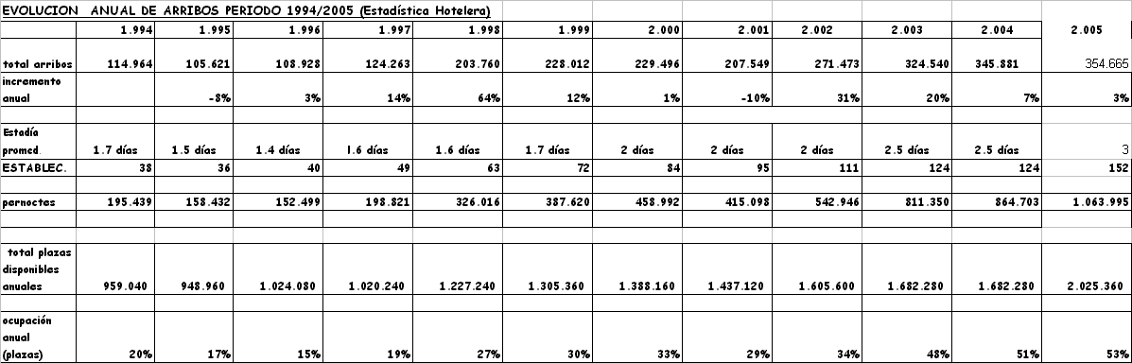
El siguiente cuadro nos permite formular varias observaciones.

Cabe aclarar que las cifras del 2005 son una proyección de los 10 meses de los que se cuenta con datos
La demanda turística, medida en arribos se ha triplicado en los últimos 11 años
La estadía promedio, prácticamente, se ha duplicado, en el mismo período.
La oferta hotelera medida en plazas se ha duplicado y medida en establecimientos se ha cuadruplicado, en el período analizado. Es decir, el establecimiento promedio es más pequeño, producto del aumento de la actividad en la Quebrada y la modalidad existente allí.
En el año 2005, la provincia de Jujuy superará por primera vez el millón de pernoctes.
La tasa de crecimiento anual promedio de arribos en los últimos 11 años es del 12%, la tendencia es positiva pero levemente decreciente, cada año crece pero el incremento es un poco menor.

La tasa de crecimiento de la oferta promedio es del 7% (últimos 11 años). Cada vez que hay un aumento de la oferta, reaccciona la demanda por la existencia de cuellos de botella en temporada alta.
Estacionalidad
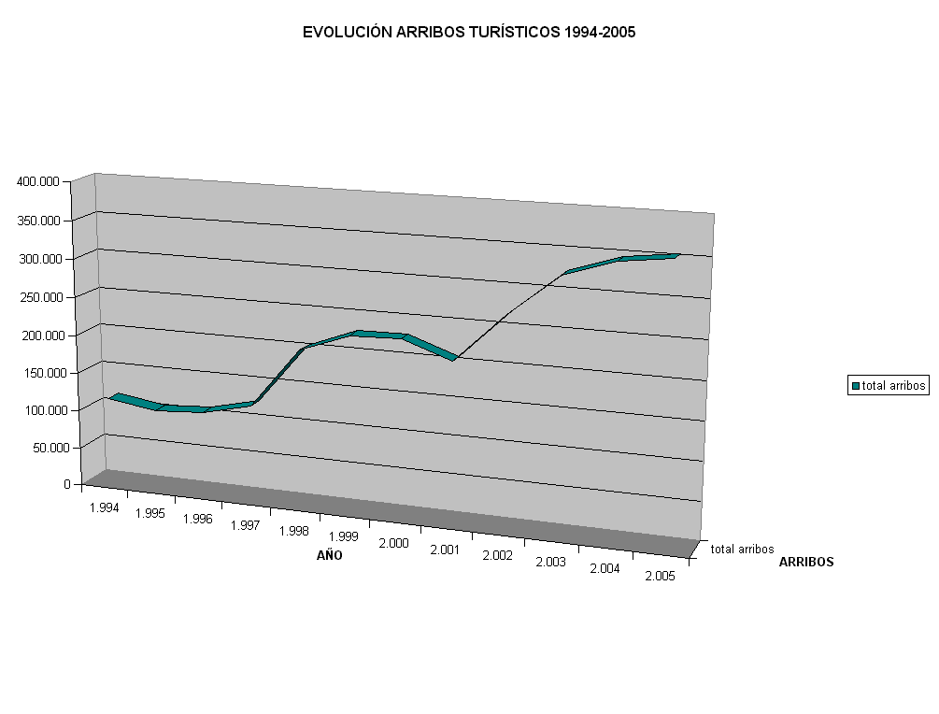
Como dijéramos, la demanda turística viene creciendo en forma sostenida, medida en cantidad de arribos según metodología descripta en nuestro análisis respectivo, según puede observarse en el siguiente gráfico.

Estacionalidad

Tomado el dato por mes completo, sin subdivir ni por región, categoría, procedencia u otra variables, la temporada alta es Julio, 70% por encima del promedio, la temporada baja Mayo, Junio y Diciembre, más de 20% por debajo del promedio anual y el resto del año temporada media.
Esto implica que las políticas de promoción, como por ejemplo, fin de semana de “3 noches pague 2” con subsidio 50% de la STC se deberían ubicar Mayo, Junio y Diciembre.

Distribución según distintas variables

Evolución arribos (pernoctes/estadía promedio) por regiones

En la evolución de los pernoctes turísticos por regiones se observa el importante crecimiento de la Quebrada de Humahuaca como destino.
De una participación relativa del 76% en 1994, la zona de Valles (que comprende la ciudad de San Salvador de Jujuy) cayó al 53%. Más pronunciada fue la caída de las Yungas del 12% al 7% en el mismo período.
Remarcamos que la caída es en términos relativos ya que la Provincia en su conjunto y en cada región creció a tasas más importantes que el resto del país.

La participación de la Puna creció del 5% al 9% del total provincial pero, sin duda la explosión es el porcentaje de la Quebrada que pasó del 6% de todos los pernoctes hoteleros y parahoteleros al 31% entre 1994 y 2005.
Desde hace 4 años, se obtienen datos segmentados de la Quebrada, entre Sur y Norte, que señalan que el eje Purmamarca-Tilcara es el más dinámico de Jujuy, desde el punto de vista turístico.
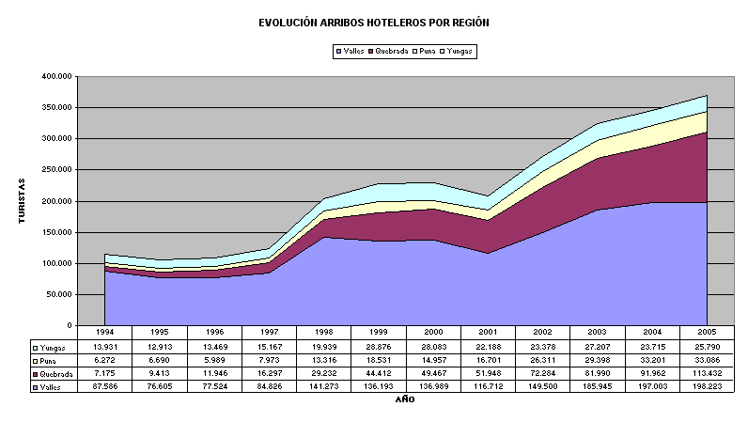
Datos similares a los que se exhibirán a continuación motivaron un párrafo de un informe de la Secretaría de Turismo de la Nación del año 2004 dijera que actualmente la Quebrada es el principal atractivo turístico de la Provincia pero que diez años atrás lo era la región de las Yungas. ¡Un ejemplo perfecto de cómo no debe ser leída la información! Para cualquier observador el principal atractivo turístico del Norte argentino, no ya sólo de Jujuy, es la Quebrada de Humahuaca, la diferencia en la cantidad de arribos turísticos tiene que ver con la mayor oferta de alojamiento disponible y con el hecho que San Salvador y Salta son los centros de distribución de la zona.

Participación dentro del total del país
La provincia de Jujuy está en la región Norte del país. Región turística que abarca Salta, Catamarca, Santiago del Estero y Tucumán. Esta región capta el 5% del total del turismo del país.
Según la SECTUR Salta capta el 39% de los arribos turísticos de la región, Tucumán el 23%, Jujuy el 20% , Santiago del Estero el 13% y Catamarca el 5%. (DATO A ACTUALIZAR Y CHEQUEAR)
La información no es muy confiable porque, por ejemplo, Santiago del Estero, de acuerdo con su Secretario de Turismo, Pablo Farreras, no tiene estadísticas de ocupación ni arribos, sólo de oferta.

Estadía Promedio
La estadía promedio viene subiendo consistentemente año tras año, de los 1,7 noches de 1994 a las 3 noches actuales con ligeras caídas a mediados de los ´90s.
La STC no discrimina por región ni categoría y, extrañamente, el dato se mantiene constante a lo largo del año. De todas maneras, en una década, la tendencia es inequívoca.

Ocupación hotelera
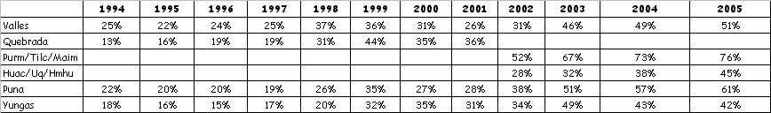
El dato está implícito en el dato de arribos toda vez que los pernoctes por plaza dividido la estadía promedio da la cantidad de arribos. Entonces si existen 2 plazas por cuarto, se toman los cuartos ocupados sobre los disponibles, etc.

A partir del año 2002 se segmenta la información de la Quebrada, resultando que la Quebrada Sur (Purmamarca, Tilcara, Maimará) es la región de mayor porcentaje de ocupación hotelero promedio de la provincia los últimos 4 años, por lo menos.

Gasto Medio
Hasta el año 2003 se tomaba un promedio de $60 por turista tipo, incluye algunos años en que $60 eran US$60. La fuente de información eran los propios turistas que ingresaban a pedir informes en las oficinas respectivas (3% del universo), obviamente, es una muestra sesgada por el diferente comportamiento de los segmentos de demanda. La otra fuente de información son los esporádicos estudios hechos en julio del 2000 y del 2005. Por muchos motivos, la encuesta para determinar el perfil del turista es una recomendación muy fervorosa que efectuamos: 4 ondas al año, no menos de 3 años con las variables propuestas en este plan, antes de efectuar la primera modificación. No obstante los errores muestrales y no muestrales estamos en condiciones de asegurar que el gasto promedio ha subido en forma significativa no menos de un 50%, producto de cambios en la segmentación de la demanda.

Turismo extranjero
La llegada de turistas extranjeros creció a tasas aún mayores a las de las altas tasas de crecimiento turístico de la provincia, entre 1994 y 2005.
La participación de extranjeros en el conjunto del turismo jujeño se cuadruplicó, pasó de 6,1% a 23,1%.
El subsegmento más importante sigue siendo el europeo, seguido por los países limítrofes pero en ambos casos han ido perdiendo posiciones relativas frente a otros países americanos no limítrofes y el resto del mundo. Por ejemplo, este último rubro creció 10 veces su participación relativa.
En el siguiente gráfico se ve la evolución año tras año.

Pese a una percepción generalizada, no existe evidencia estadística de correlación entre los arribos por vía aérea y la llegada de extranjeros que sea mayor a la covarianza de otras variables como la vía terrestre o el total de arribos.

Turismo local
Según regiones del país, el mayor segmento es el de Buenos Aires (ciudad y provincia). A lo largo del tiempo , la participación relativa de las regiones más lejanas a Jujuy ha crecido en desmedro del turismo de las zonas más inmediatas, como se ve en el siguiente gráfico.

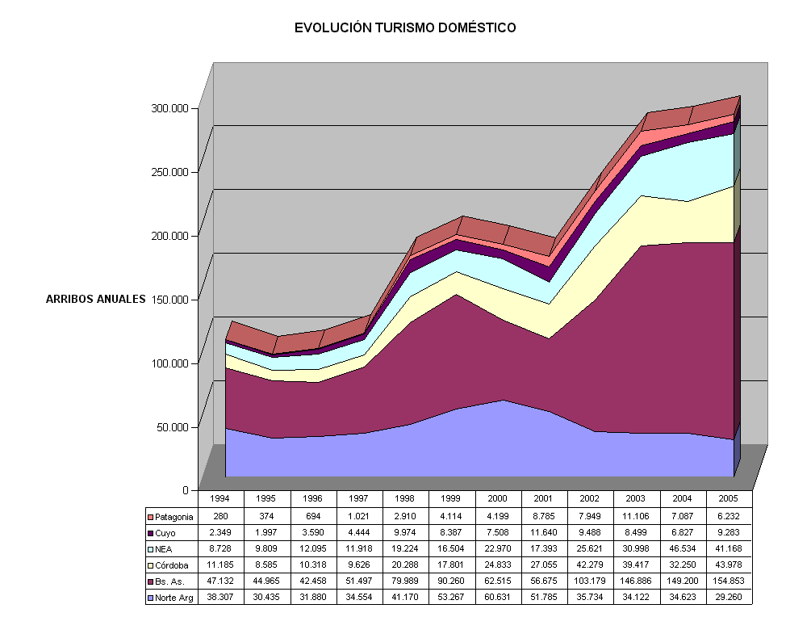

PERFIL Del TURISTA

El perfil del turista que se presenta aquí está basado en un estudio puntual, cuyo trabajo de campo se llevó a cabo en Julio de 2005. Hemos recomendado dar continuidad y mayor asiduidad a este tipo de encuestas ya que, a pesar de ser muestras de extracción no aleatorias, aportan al conocimiento de la demanda turística de Jujuy.

Interpretación de resultados
Los resultados que se exhiben adolecen de errores muestrales y no muestrales, por tal motivo, son una aproximación útil a la realidad y línea de base para efectuar el seguimiento posterior del impacto del Plan sobre la Demanda pero no deberían ser tomados en sentido absoluto sino relativo.
Los datos provienen de encuestas coincidentales realizadas a partir de las vacaciones de invierno del año 2005, es decir no son probabilísticas y, adicionalmente, hemos detectado fallas en el trabajo encuestadores, supervisores y data entries. No obstante, reiteramos constituyen una base de comparación para poder trabajar con información del pasado (obtenida sobre la base de metodología y realización también objetables) y, especialmente, con algunos cambios propuestos en el presente plan, en el futuro
Las encuestas estuvieron dirigidas a “visitantes” a la provincia de Jujuy, incluyendo tanto aquellos que pernoctaron al menos una vez en la provincia (“turistas”) como aquellos que no lo hicieron (“excursionistas”).
Se realizaron 367 entrevistas en la ciudad de SSJ, alrededor de 500 en la zona de la Quebrada de Humahuaca y 50 en otras zonas.

Perfil simplificado
Para permitir una lectura rápida de resultados hemos optado por el camino riesgoso de elegir el modo o moda de las principales variables y la segunda frecuencia de ocurrencias. Sin embargo, recomendamos fervorosamente, leer los resultados completos, que están en el Anexo respectivo, que permiten apreciar matices

Cuadro Perfil Simplificado
VARIABLE | MAYOR FRECUENCIA | (%) | SEGUNDA FRECUENCIA | (%) | PORCENTAJE ACUMULADO
RANGO ETARIO | MENOR 25 AÑOS | 27% | 26-34 AÑOS | 24% | 51%
SEXO | FEMENINO | 52% | MASCULINO | 48% | 100%
PROCEDENCIA | NACIONAL | 89% | EXTRANJERO | 11% | 100%
PROVINCIA | BUENOS AIRES | 26% | CIUDAD DE BUENOS AIRES | 22,5% | 48,5%
EXTRANJEROS | EUROPA | 47% | LIMÍTROFES | 32% | 79%
OCUPACIÓN | EMPLEADO | 26% | ESTUDIDANTE | 22% | 48%
PRIMERA VISITA A JUJUY | SÍ | 68% | NO | 32% | 100%
CUANTAS VECES VISITÓ JUJUY (RESPUESTA ANTERIOR “NO”) | 2 | 45% | 3 | 18% | 63%
CON QUIEN VIAJA | EN FAMILIA | 46% | CON AMIGOS | 41 | 87%
ACOMPAÑANTES | 2 | 20% | 3 | 19% | 39%
CÓMO VIAJA | INDEPENDIENTE | 81% | TOUR ORGANIZADO | 19% | 100%
EN QUÉ VIAJA | MICRO | 66% | VEHÍCULO PARTICULAR | 30% | 96%
PRIMERA MENCION ZONA VISITADA | QUEBRADA | 67% | VALLES | 15% | 82%
¿CUÁNTO TIEMPO PERMANECIÓ | MÁS DE TRES NOCHES | 50% | MENOS DE UN DÍA | 17% | 67%
DÓNDE SE ALOJÓ | HOTEL | 40% | HOSTERÍA | 15% | 55%
MODALIDAD DE VIAJE | CULTURAL | 48% | AVENTURA | 17% | 65%
PRINCIPAL FUENTE INFORMACIÓN SOBRE JUJUY | FAMILIARES / AMIGOS | 55% | RADIO/TV | 17% | 72%
GASTO PROMEDIO DIARIO TOTAL | $119
CALIFICACION  ALOJAMIENTO  GASTRONOMÍA  EXCURSIONES  TRANSPORTE  INFORMACIÓN TURISTICA  ATENCIÓN-TRATO PERSONAL  HIGIENE EN LOS SERVICIOS  SEÑALIZACIÓN | BUENO  MUY BUENO  MUY BUENO  BUENO  MUY BUENO  MUY BUENO  BUENO  BUENO
VOLVERÍA A VISITAR JUJUY | SÍ | 94% | NO SÉ | 5% | 99%
RESPECTO DE SUS EXPECTATIVAS | SUPERÓ | 55% | CUBRIÓ | 43% | 98%

Cuenta satélite de turismo
Hemos incluido en diferentes capítulos del trabajo referencias a la Cuenta Satélite de Turismo, aquí explicaremos brevemente concepto y acciones posibles en Jujuy preparatorias de lineamientos que comenzarán a trazarse desde la Nación.
En una definición poco académica la Cuenta Satélite de Turismo (CST) sería algo así como el Producto Bruto del Turismo. Después de la Segunda Guerra Mundial, con la creación de los grandes organismos financieros internacionales dependientes de las Naciones Unidas como el FMI y el grupo del Banco Mundial, se adoptó un método unificado, comparable internacionalmente, de registración llamado Cuentas Nacionales. Dichas Cuentas Nacionales, son el principal insumo para la elaboración de indicadores económicos como el Ingreso, el Valor Agregado o el Producto (todas caras de la misma moneda).
En la Argentina, durante años la tarea de hacer el seguimiento de las Cuentas Nacionales estuvo a cargo del Banco Central desde 1953. El BCRA siguió metodología internacional y difundió la misma hacia los organismos provinciales que eran los encargados de proveer información regional y elaborar el Producto Bruto geográfico. Actualmente, las Cuentas Nacionales son responsabilidad del INDEC pero no hay cambios sustanciales en la metodología.
La conformación de los sectores económicos en que estaba dividido el mundo de 1945 provocó que la medición del Turismo debiese intentarse a través de la integración de diferentes segmentos provenientes del Sistema de Cuentas Nacionales, extrayendo información parcial y presentándola en una Cuenta “Satélite”, externa.
La medición del Sistema de Cuentas Nacionales tiene dificultades que se multiplican cuando se intenta estimar lo ocurrido en el Turismo. Sin embargo, es de vital importancia intentar aproximaciones sucesivas a un monitoreo basado en medidas objetivas de las políticas y acciones de un sector económico de creciente importancia.

Según la OMT, los datos que se requieren del turismo deberían tener las siguientes características:

- ser de carácter estadístico y ser generadas de forma regular, esto es, no solamente como estimaciones puntuales, sino como procesos estadísticos continuos, combinando el cálculo de estimaciones que sirvan de referencia con el empleo más flexible de indicadores que refuercen la utilidad de los resultados;
-  las estimaciones deberían estar basadas en fuentes estadísticas fiables, donde se analicen tanto a los visitantes como a los productores de bienes y servicios, si es posible a través de procedimientos independientes;
-  los datos deberían ser comparables en el tiempo dentro del mismo país, comparables entre países, y comparables con otros campos de actividades económicas; los datos deberían ser consistentes internamente y presentados dentro de los marcos macroeconómicos admitidos a nivel internacional.

La problemática de la medición es muy grande. Comenzando por las dificultades en estimar las Cuentas Nacionales y continuando por la identificación precisa de conceptos integrantes de las Cuentas Satélites, fuentes primarias y secundarias, interpolaciones y extrapolaciones necesarias, etc.

Por ejemplo, la medición del Valor Agregado de las industrias turísticas debe discriminar entre la oferta a visitantes y no visitantes porque la oferta a éstos últimos no forma parte del Producto Bruto Interno Turístico y sí del Valor Agregado a dichas industrias. A la inversa VA generado por industrias no turísticas por oferta a visitantes sí forma parte del PBI turístico pero no del VA de industrias turísticas.

La preparación de la CST debe hacerse en total alineamiento metodológico con lo que se indique desde los organismos nacionales responsables (Secretaría de Turismo de la Nación, INDEC, etc). Sin embargo, es posible comenzar a hacer reuniones de interconsulta entre diferentes especialistas de la Provincia para estar en condiciones de dar rápidamente resultados preliminares razonables cuando se disponga de manuales, personal capacitado, definición de responsabilidades por organismo, etc.

Un enfoque posible es, otra vez el de aproximaciones sucesivas, de creciente grado de refinamiento. La secuencia de pasos para la preparación debe incluir:

- Una visión global de corto plazo (estimación sin la introducción de instrumentos de recopilación de datos nuevos o adicionales)

- Una visión completa con las siguientes etapas.

- Armado de equipo con expertos en Cuentas Nacionales + expertos en Turismo
- Inmersión en material publicado y técnicas del Sistema de Cuentas Nacionales, Sistema de Contabilidad Provincial, etc., normas OMT de CST y metodología compilada por la STN,
- Desarrollar un Plan de Trabajo provisional que contemple organización del personal, recursos materiales, cronograma y etapas principales: selección, programa de trabajo, aplicación metodológica, conciliación (comprobaciones de verosimilitud por cruce de fuentes)

Las complejidades que tiene el tema de clasificación por producto o actividad no afectan mayormente un punto de arranque que puede ser la medición del gasto en concepto de turismo (demanda) para comenzar a mensurar el nivel de actividad, así como la medición aislada de otros agregados como el empleo.

Una definición altamente imprecisa. Las Cuentas Nacionales se miden desde la Oferta (Producto), Demanda (Ingreso), por simplificación de Consumos Intermedios (Valor Agregado). Lo que se intentó es dar una aproximación rápida para el lector no técnico.

